Зеленський Олександр, ІП-01.

Звіт з лабораторної роботи №3. “Організація циклічних процесів. Ітераційні цикли”.

Мета роботи - вивчити особливості організації ітераційних циклів.

Варіант 32. Наближено (із заданою точністю ε) обчислити (1 + X)^m, за формулою: 

Блок-схема:

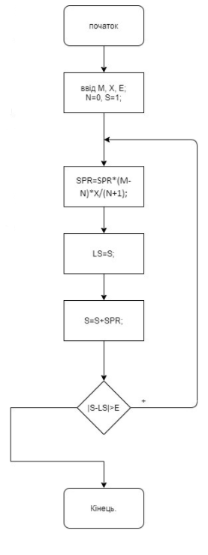

Код програми: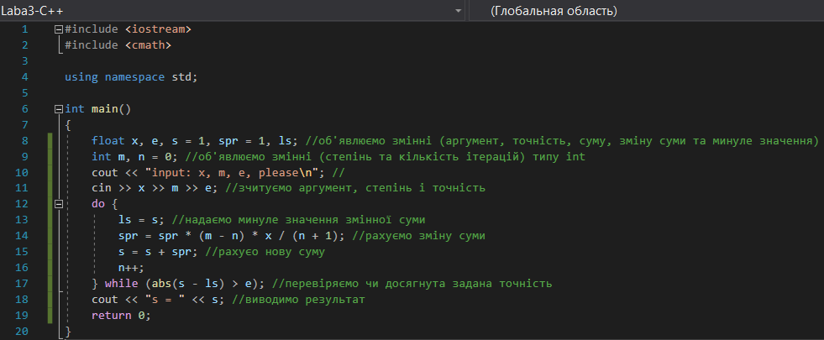

Приклади результатів програми:

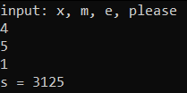

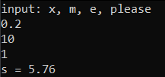

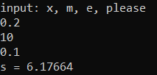

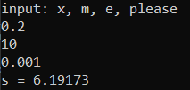

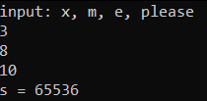

Висновок: дослідив ітераційні цикли while, do while, навчився застосовувати рекурентну формулу та рахувати значення до певної точності за допомогою рекурентної формули, написав програму для розрахунку наближеного значення.